

TRƯỜNG ĐẠI HỌC CÔNG NGHỆ THÔNG TIN KHOA MẠNG MÁY TÍNH VÀ TRUYỀN THÔNG

BÀI TẬP THỰC HÀNH 01
Dùng Terraform và CloudFormation để quản lý và triển khai hạ tầng AWS
Môn học: Công nghệ DevOps và Ứng dụng Mã MH: NT548
GIẢNG VIÊN HƯỚNG DẪN:
ThS. Lê Anh Tuấn

A. YÊU CẦU THỰC HÀNH
Dùng Terraform và CloudFormation để quản lý và triển khai tự động hạ tầng AWS.
- Các dịch vụ cần triển khai:
  - VPC: Tạo một VPC chứa các thành phần sau (3 điểm):
    - Subnets: Bao gồm cả Public Subnet (kết nối với Internet Gateway) và Private Subnet (sử dụng NAT Gateway để kết nối ra ngoài).
    - Internet Gateway: Kết nối với Public Subnet để cho phép các tài nguyên bên trong có thể truy cập Internet.
    - Default Security Group: Tạo Security Group mặc định cho VPC
  - Route Tables: Tạo Route Tables cho Public và Private Subnet (2 điểm):
    - Public Route Table: Định tuyến lưu lượng Internet thông qua Internet Gateway.
    - Private Route Table: Định tuyến lưu lượng Internet thông qua NAT Gateway.
  - NAT Gateway: Cho phép các tài nguyên trong Private Subnet có thể kết nối Internet mà vẫn bảo đảm tính bảo mật (1 điểm).
  - EC2: Tạo các instance trong Public và Private Subnet, đảm bảo Public instance có thể truy cập từ Internet, còn Private instance chỉ có thể truy cập từ Public instance thông qua SSH hoặc các phương thức bảo mật khác (2 điểm).
  - Security Groups: Tạo các Security Groups để kiểm soát lưu lượng vào/ra của EC2 instances (2 điểm):
    - Public EC2 Security Group: Chỉ cho phép kết nối SSH (port 22) từ một IP cụ thể (hoặc IP của người dùng).
    - Private EC2 Security Group: Cho phép kết nối từ Public EC2 instance thông qua port cần thiết (SSH hoặc các port khác nếu có nhu cầu).
- Yêu cầu:
  - Các dịch vụ phải được viết dưới dạng module.
  - Phải đảm bảo an toàn bảo mật cho EC2 (thiết lập Security Groups).
  - Kết quả:
    - Báo cáo Word (theo mẫu đi kèm ở dưới).
    - Link GitHub (source code và file README hướng dẫn cách chạy mã nguồn).
- Lưu ý:
  - Sinh viên cần thường xuyên cập nhật mã nguồn lên GitHub.
  - Phải có các test cases để kiểm tra từng dịch vụ được triển khai thành công.

BÁO CÁO THỰC HÀNH 01
Dùng Terraform và CloudFormation để quản lý và triển khai hạ tầng AWS
Môn học: Công nghệ DevOps và ứng dụng
Lớp: NT548.R12
THÀNH VIÊN THỰC HIỆN (Nhóm XX):
  STT | Họ và tên | MSSV
  1 | Đào Đức Thịnh | 23521495
  2
  3
  Điểm tự đánh giá
  9.5
ĐÁNH GIÁ KHÁC:
Tổng thời gian thực hiện | 8 tiếng
Phân chia công việc
Ý kiến (nếu có)
+ Khó khăn
+ Đề xuất, kiến nghị
Phần bên dưới của báo cáo này là báo cáo chi tiết của nhóm thực hiện

B. BÁO CÁO CHI TIẾT
- VPC
Tạo VPC với CIDR 10.0.0.0/16, bật enable_dns_support và enable_dns_hostnames. Module: modules/vpc/main.tf.
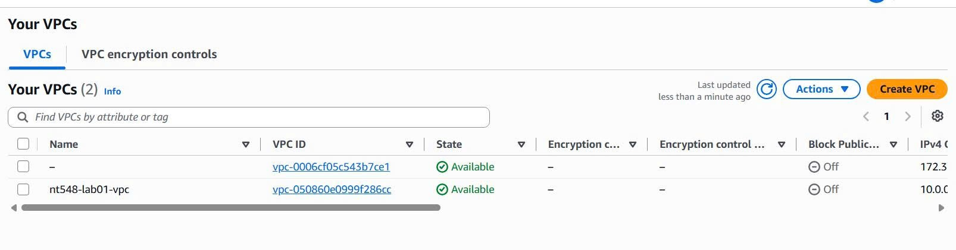
  - Subnets
Public Subnet 10.0.1.0/24, AZ us-east-1a, bật map_public_ip_on_launch = true (EC2 tự nhận IP công cộng). Private Subnet 10.0.2.0/24, cùng AZ, không gán IP công cộng.
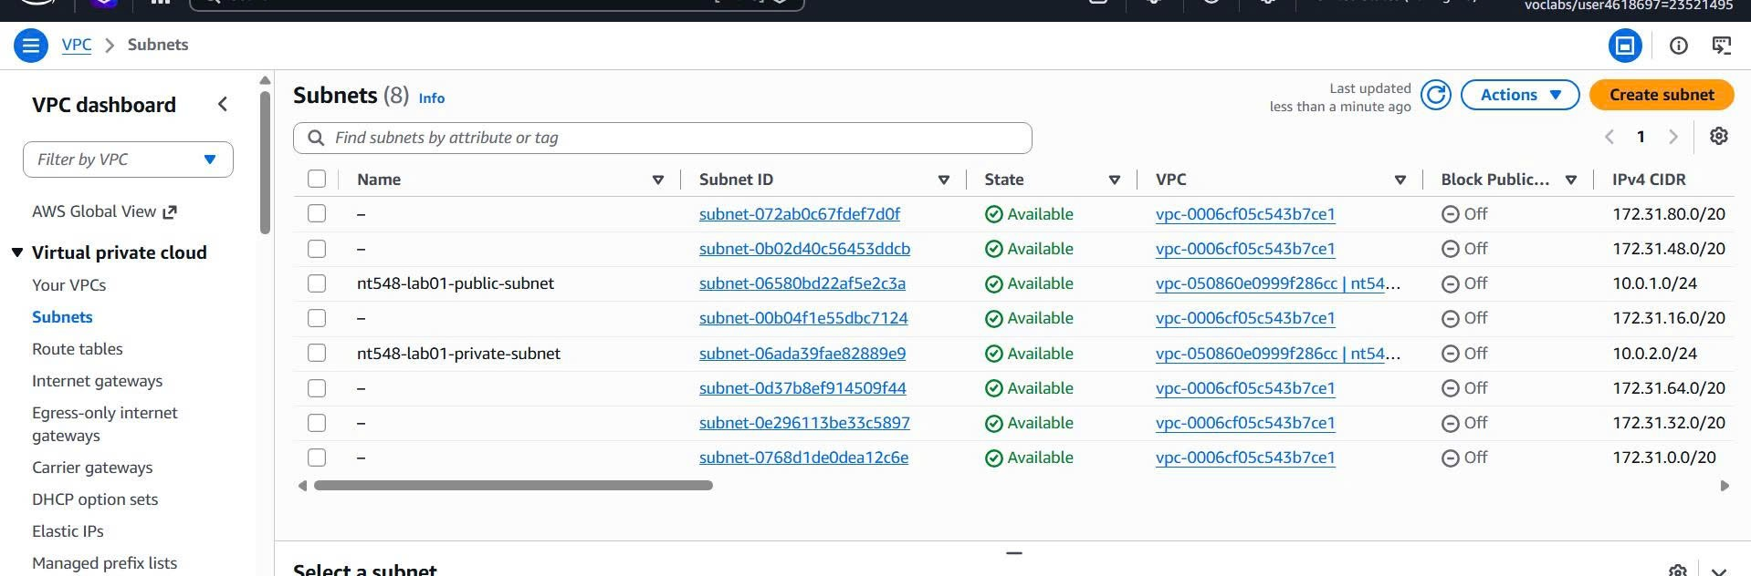
  - Internet
Tạo Internet Gateway và gắn (attach) vào VPC. Cho phép tài nguyên trong Public Subnet truy cập Internet.
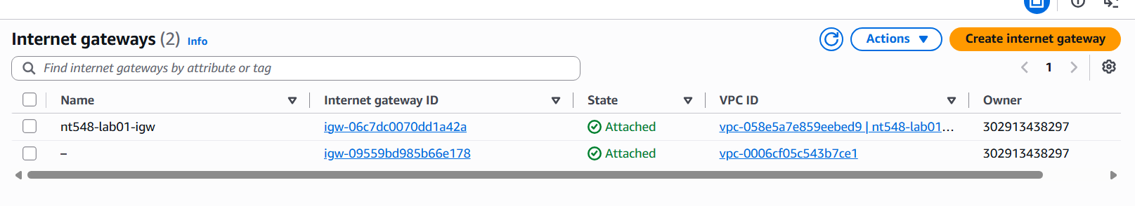
  - Default Security Group
Terraform quản lý default SG của VPC, khóa toàn bộ rule ingress/egress mặc định.

- Route Tables
Tạo 2 route table, mỗi cái gắn vào subnet tương ứng qua route_table_association.
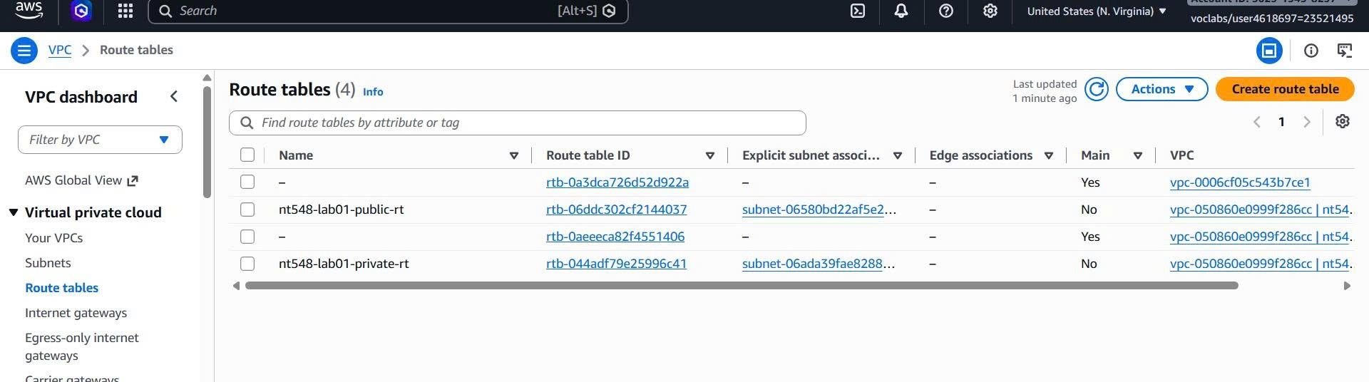
  - Public Route Table
Route 0.0.0.0/0 → Internet Gateway. Mọi lưu lượng ra ngoài VPC đi thẳng qua IGW
  - Private Route Table
Route 0.0.0.0/0 → NAT Gateway. Lưu lượng ra ngoài đi qua NAT, không lộ IP nội bộ.
- NAT Gateway
Đặt trong Public Subnet (bắt buộc vì NAT cần ra Internet qua IGW). Kèm 1 Elastic IP. Dùng depends_on = [aws_internet_gateway.this] để IGW tạo trước. Cho phép Private EC2 ra Internet mà không cần IP công cộng.
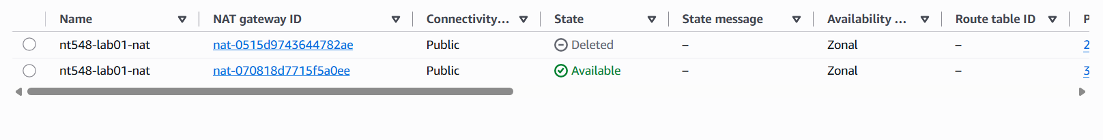
- EC2
Cả hai dùng AMI Amazon Linux 2023, instance type t2.micro, key pair vockey (Learner Lab cung cấp). Public EC2: associate_public_ip = true, gắn Public SG. Private EC2: associate_public_ip = false, gắn Private SG. Module: modules/ec2/main.tf gọi 2 lần.
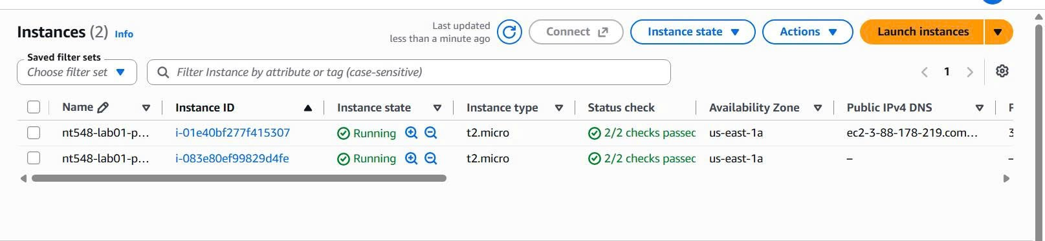

- Security Groups
Module modules/security_group/main.tf dùng dynamic ingress block, nhận danh sách rule qua biến. Gọi 2 lần với tham số khác nhau. Egress mặc định cho phép tất cả ra ngoài.
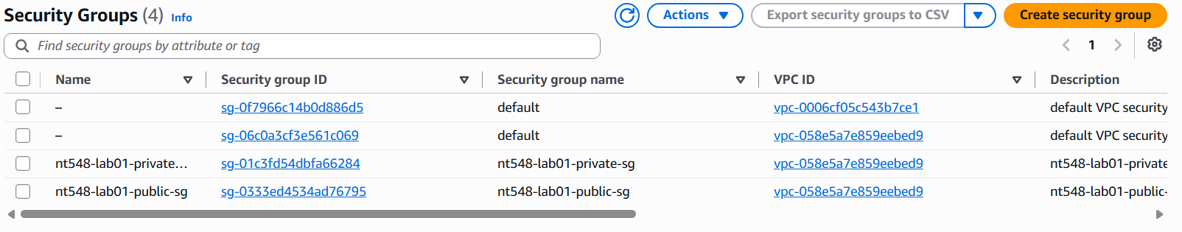
  - Public EC2 Security Group
Mở port 22 (SSH) chỉ từ IP người dùng (dạng x.x.x.x/32). Người ngoài không SSH được.
5.2 Private EC2 Security Group
Mở port 22 chỉ từ Public Security Group (dùng source_security_group_id thay vì IP cố định). Muốn vào Private EC2 phải nhảy qua Public EC2 trước.
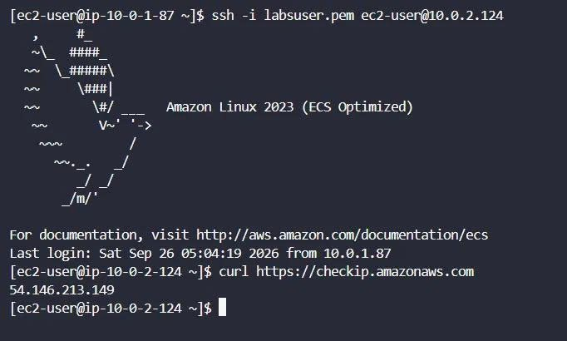
6. Kết quả Terraform
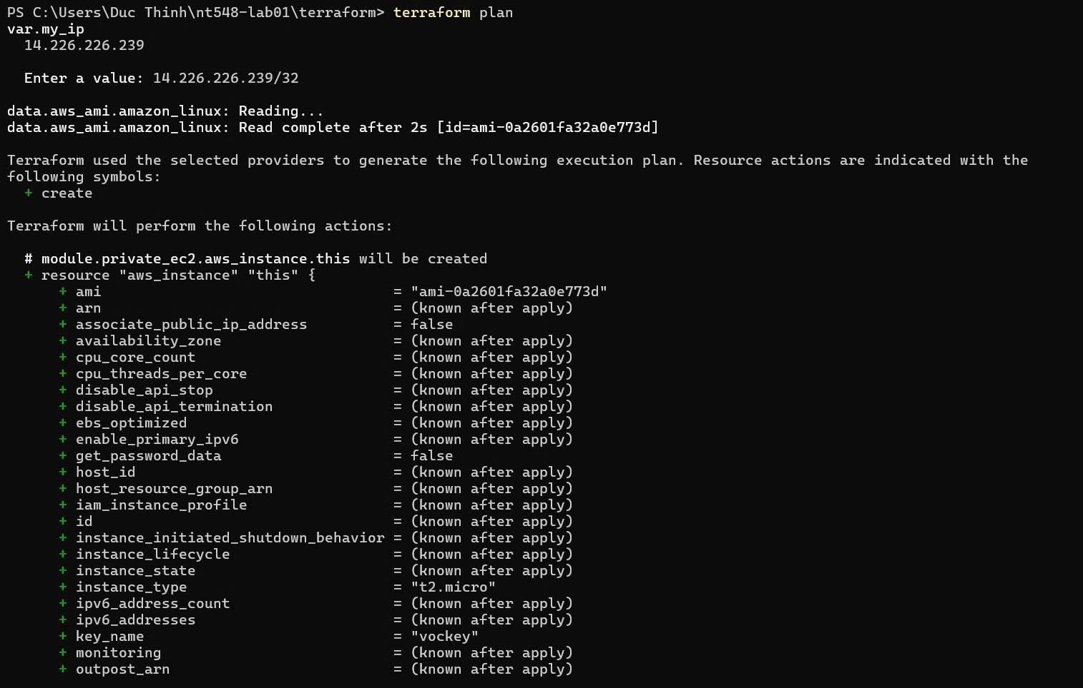
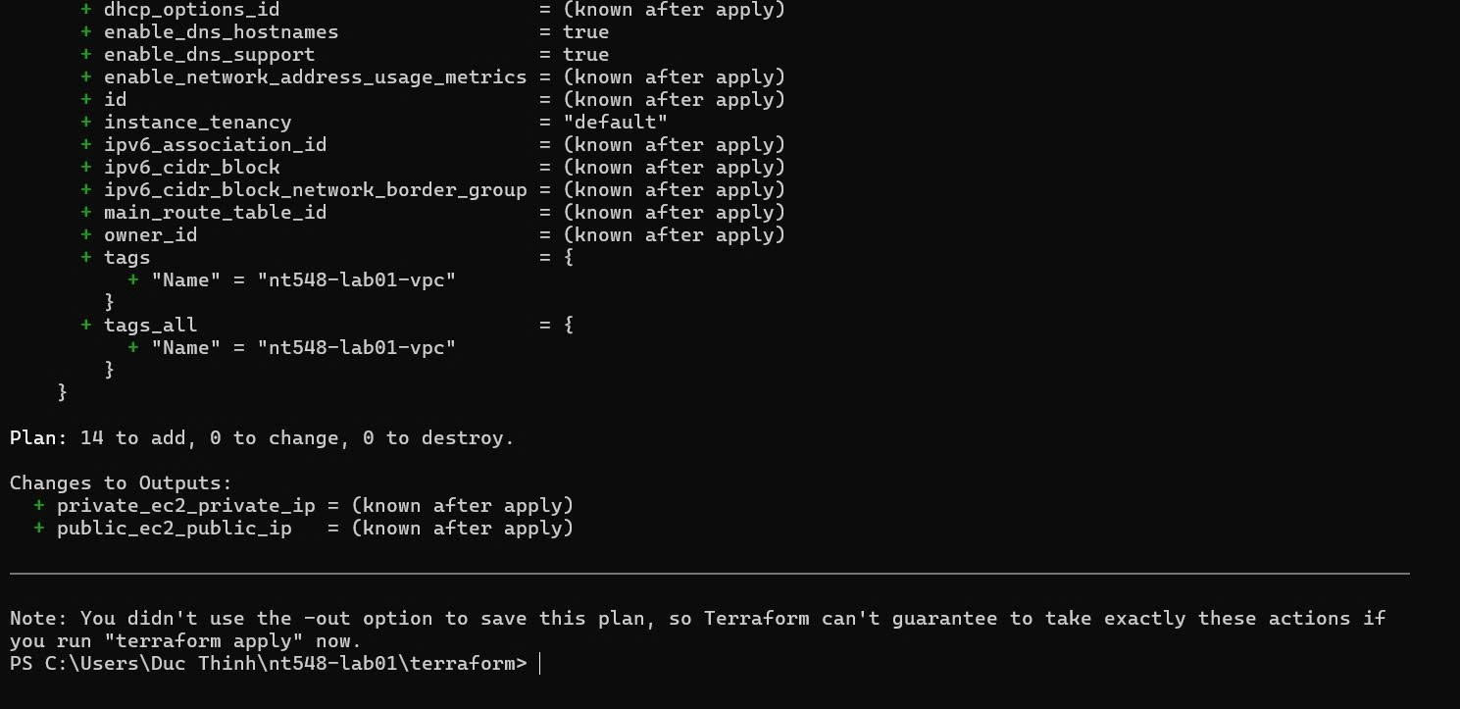
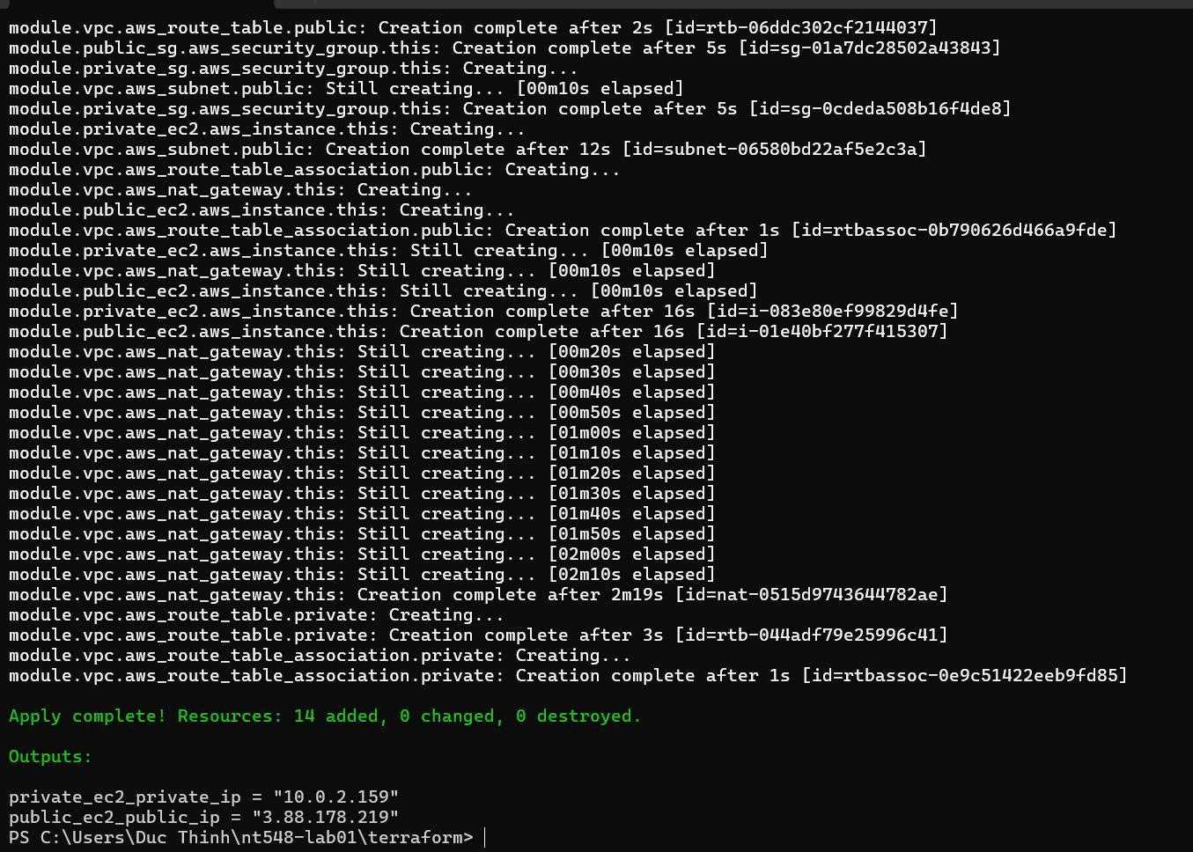
7. CloudFormation
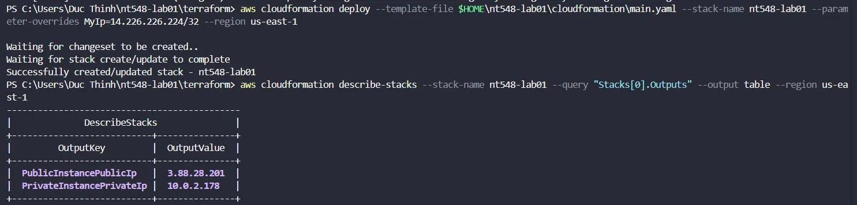
8. Link GitHub
https://github.com/DucThinhIsMeX/nt548-lab01

